
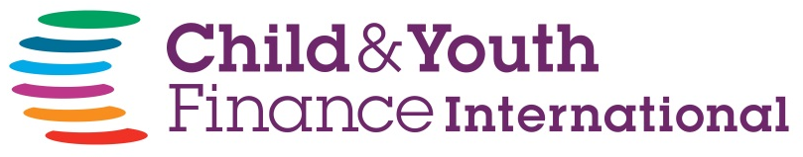

с гордостью заверяет, что

……………………………………………………..

Принял(и) участие в празднествах в ходе Global Money Week 2014 года.

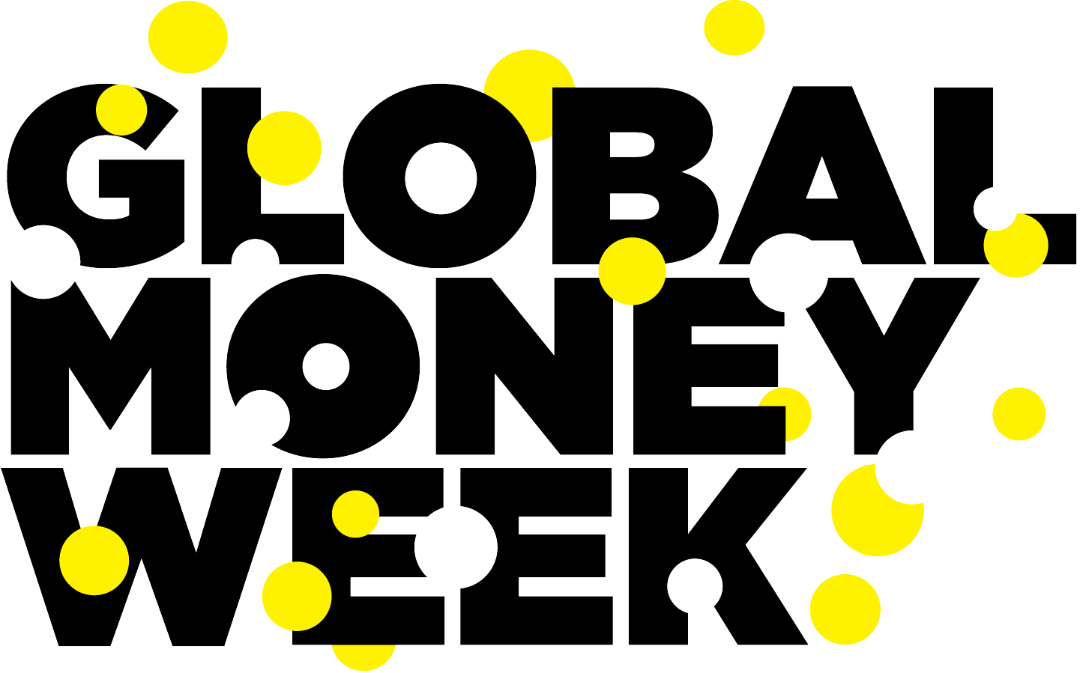

Global Money Week объединяет детей и молодежь во всем мире, способствует их финансовой интерграции и финансовой грамотности, и обсуждает наиболее важные для себя финансовые вопросы. Участвуя в международных и национальных мероприятиях, молодые люди получают важные знания о занятости и работе, создании средств к существованию и предпринимательских навыках. Это расширяет их финансовые возможности, помогает принимать более осмысленные решения и позволяет выбраться из бедности.

Дополнительную информацию можно получить на сайтах:
www.childfinanceinternational.org
www.globalmoneyweek.org

